國立虎尾科技大學
機械設計工程系
機械工程實驗(二)
熱流力實驗

實驗 4.管路磨擦與閥特性實驗

指導教授: 周 榮 源 老 師
班 級: 四 設 四 乙
學 生: 詹耀賢41023241
陳瑨維41023228
葉桓亞41023240
莊雨薰41023203
陳靚芸41023205
組 別: 第5組

中華民國113年12月29日

目錄
實驗原理--------------------------------1
實驗原理樑特性實驗----------------------2
實驗設備--------------------------------3
實驗結果--------------------------------4
結論------------------------------------5
參考文獻--------------------------------6
一、 實驗原理
管路摩擦的實驗主要是研究流體在管路中流動時，因管壁產生的摩擦力
對流體流動的影響。當流體通過管道時，會因為流體的黏滯性與管壁之
間的摩擦力，產生壓力損失。此實驗的主要目的在於量測和分析這種壓
力損失，並探討影響壓力損失的各項因素。
二、實驗原理樑特性實驗
1. 壓力損失的形成：流體在管道中流動時，受到管壁摩擦的影響，流速越高、管壁粗糙度越大，壓力損失越明顯。這種壓力損失通常與流量、管道長度、流體黏度和管徑有關。
2. 態對摩擦的影響：流體在管路中的流動可分為層流和紊流兩種主要流態。在層流中，流體分子沿著平行的層流動，摩擦力較小；而在紊流中，流體分子混合並產生渦流，摩擦力增加。這些流態可用雷諾數（Reynolds number）來判別。
3. 達西-魏斯巴赫公式：此公式是計算管路壓力損失的基礎。壓力損失ΔP 可由下列公式得出：
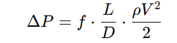其中， f 是摩擦因數，L 是管道長度，D 是管徑，ρ是流體密度，V 是流速。摩擦因數f的計算與雷諾數和管壁粗糙度有關。
4. 實驗過程：測量流體在不同流速下的壓力變化，並透過調整流量、管道粗糙度和長度等變數，分析壓力損失隨之變化的情況。
在管路系統的設計上，摩擦損失的計算為相當重要的課題，考慮到摩擦損失的管流系統，能量方程式無疑的是最重要的方程式。

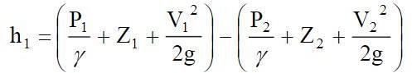
上式之 P/γ表單位中亮流體中所具有之壓力能，而 Z 與 V²/2g 則分別為單位中亮流體中所具有之未能及動能。h1 可分二大部份:主要損失 h1T 及次要損失的能量 h1m 本實驗目的之一即為驗證、測試、與損失有關之係數。

- 主要損失:
在管徑保持不變之直管上各壓力孔口總水頭間之連線即為一般所謂之總水頭線，此線之斜率為水頭損失與壓力孔口間距離之比值。很明顯地，在某情況下水頭損失即等於兩壓力孔口之液面高差，此高差代表每單位重之流體自一孔口位置流至另一孔口位置，在這一段距離內由於管壁上之摩擦力所消耗掉之能量。摩擦損失水頭之計算係利用達西定律可得到此式：

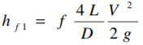
式中
hf1:摩擦損失水頭
f：摩擦因子
L：導管之長度
D：導管之直徑
V：導管內之斷面平均速度
g：重力加速度

摩擦因子 f 是雷諾數（Reynolds number Re，Re=V*D/ν，ν 為運動黏度）及 相對糙度（ε）之函數，而相對糙度定義為粗糙度與管徑間 之比值，其間之詳細關係可由 Moddy 圖求得。
- 次要損失:
損失之主因係來自管路上幾何因素之改變，在分析這類水頭損失時，我們仍然能利用柏努利定理。所不同的是假設此類損失係發生於距離幾 近於零的二個壓力孔口間;於緊接幾何因素改變處之上、下游安置二個壓力孔 口，此二孔口之液面高差即為孔口之儀壓水頭差。儀壓水頭 h 定義為壓力水頭與勢能（位置）水頭 Z 之和，而速度水頭可由通過管內之流量求得。非均勻流動損失水 頭通常組合成下列無因次形式：
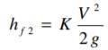

式中 K 為非均勻流動損失水頭係數。 雖然一般情況下，我們經常認其為雷諾數與管之幾何因素的函數；實際上，大部 份決定於管之幾何因素，與雷諾數之關係非常小。

三、實驗設備
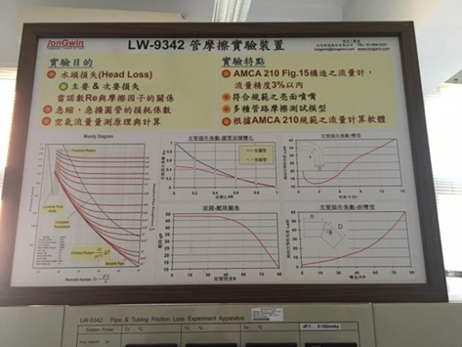
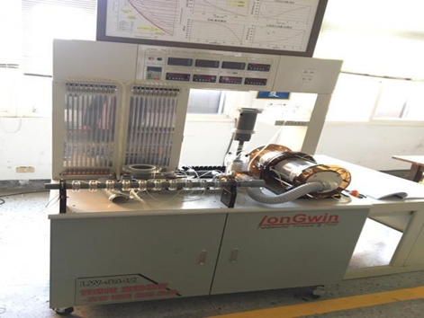
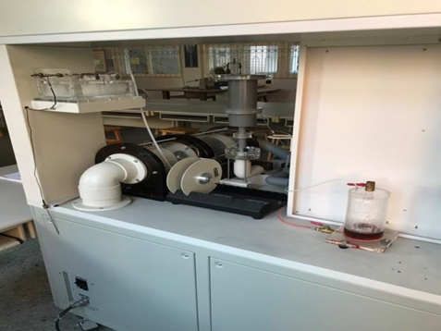
四、實驗結果
(一)直管計算結果表彎管 D=0.01mm
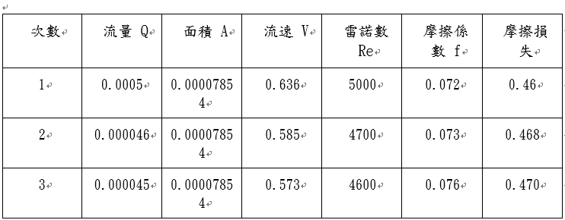
(二)直管計算結果表彎管 D=0.02mm
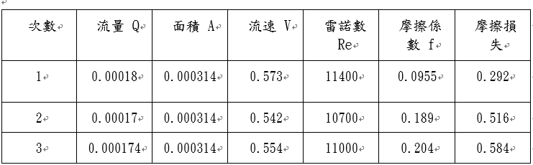
(三)彎管計算結果表彎管 D=0.02mm
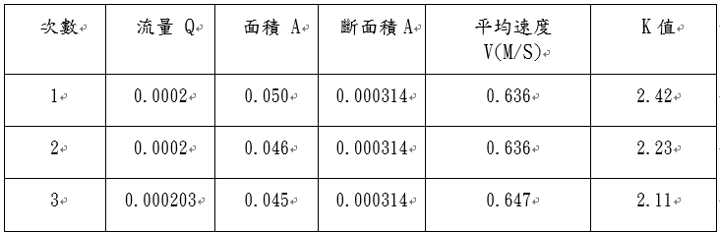
當流體由水槽流入圓形入口的管道時，除了靠近管壁處有一薄層外，所有流體質點都以相同的速度進入管道。由於在管壁上的流速為零，因此在這薄層內的流速梯度非常陡峭。隨著流體向下游移動，受固體表面影響，管壁附近的摩擦力使流體速度減慢，邊界層逐漸加厚。由於流體為穩定流，因此流體中心的質點需保持每單位時間流過的質量不變，直到完全發展為穩定狀態為止。此時，四周的邊界層互相接觸，流速分布和其他性質不再變化，且流速分布呈現拋物線形狀，稱為完全發展管流。若此流動為層流，則稱為完全發展層流。

五、結論
本實驗基於柏努力定律與達西定律，主要探討流體在管路中因水頭損失而導致總水頭下降的現象，並透過計算損失水頭進行觀察分析。實驗重點在於理解流量、管徑、管路形狀等因素對水頭損失的影響。根據實驗結果，流量與水頭損失成正比，即流量越大，水頭損失越大；管徑與水頭損失成反比，即管徑越大，水頭損失越小。此外，彎管與直管的水頭損失有顯著差異，即便兩者管徑相同，彎管因其非均勻流特性多了水頭損失係數（k值），使彎管的水頭損失大於直管。 實驗過程包含多個細節。首先，為防止空氣進入管內影響實驗數據，實驗開始前需將水流全開，以排出管內殘留空氣，避免因虹吸效應導致空氣滲入，造成實驗結果偏差。其次，實驗過程中必須隨時監控水頭狀況，避免水頭過高，否則可能導致測試超出標準範圍，需要重做測試。此外，在校準水流量時，應謹慎操作並準確計時，並於每次測量中保持定秒數取流量，以減少誤差並確保結果的精度。當遇到管內水抽不乾淨的情況，可輕灌入少量空氣以協助將管內多餘水分排出，使水頭差歸零，否則實驗的準確性將受到影響。 此實驗強調團隊合作與分工。每位成員需熟悉儀器操作，並在流程中密切配合，才能迅速應對突發狀況，確保實驗順利進行。例如，一人負責觀察水頭變化，另一人校準水流量並計時，其他成員協助記錄數據並處理管內空氣等問題。透過分工合作和良好的默契，能夠提高實驗準確性並加快操作熟練度，有效縮短整體實驗所需時間。

六、參考資料
無

